En mi opinión el comando sirve para ver los archivos del sistema y ver cuanto espacio tienen y cuanto se puede utilizar

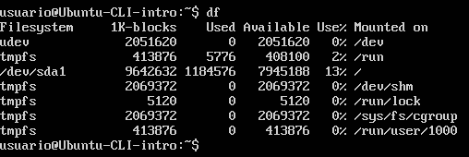

En mi opinión el comando top muestra los procesos del sistema y los ordena a cada uno

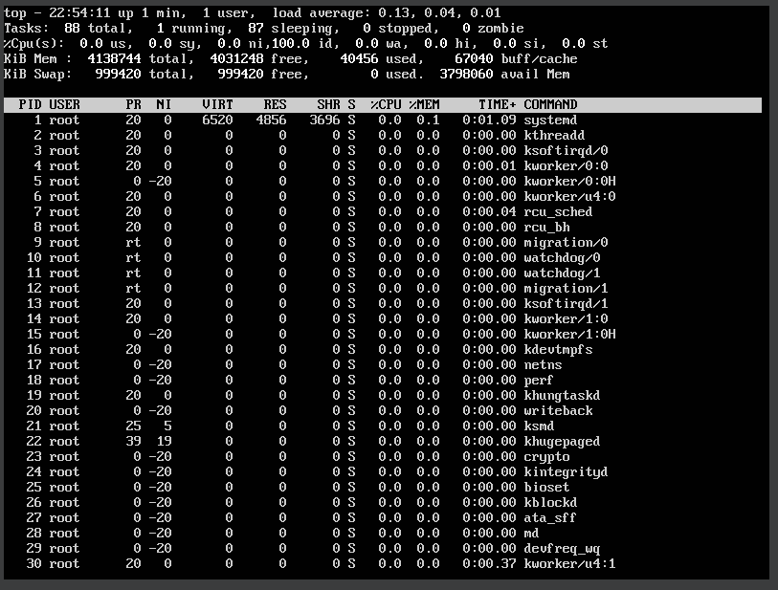

en comparacion con mi Sistema operative, el de linux es mas detallado y va mas a fondo con los archivos que te muestra

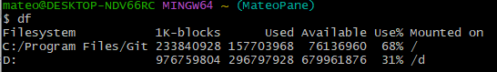

Utilidad de los comandos:

df: El comando "df" (disk free) es un comando utilizado en la terminal de Linux y otros sistemas operativos similares a Unix para mostrar información sobre el uso de espacio en disco en el sistema de archivos.

top: El comando "top" es una herramienta de línea de comandos utilizada en sistemas operativos Unix y Linux para monitorear y mostrar información en tiempo real sobre los procesos en ejecución en el sistema.